Выполнить следующее задание:
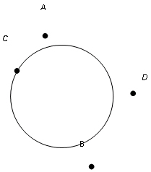
Проведите прямые через каждые две точки. Сколько общих точек имеет каждая из прямых с окружностью.

Ответ.
Прямая ______ и окружность не имеют общих точек.
Прямая ______ и окружность имеют только одну ___________ точку.
Прямые ______, _______, ________, _______ и окружность имеют две общие точки.
2) Определить взаимное расположении прямой и окружности, если:
1. R=16cм, d=12см
2. R=5см, d=4,2см
3. R=7,2дм, d=3,7дм
4. R=8 см, d=1,2дм
5. R=5 см, d=50мм
а) прямая и окружность не имеют общих точек;
б) прямая является касательной к окружности;
в) прямая пересекает окружность.
d-расстояние от центра окружности до прямой, R- радиус окружности.

